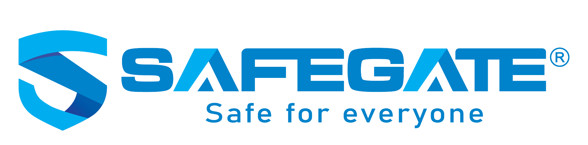

THÔNG BÁO TUYỂN DỤNG THỰC TẬP SINH MẢNG BACKEND
SCS đang phát triển các bộ giải pháp bảo mật mạng cho gia đình, trường học và doanh nghiệp. Chúng tôi đang tìm kiếm thực tập sinh vị trí Backend để xây dựng hệ thống phía sau các sản phẩm này.
Bạn là sinh viên ngành CNTT, Khoa học máy tính và muốn:
- Phát triển định hướng theo mảng Backend
- Phát triển hệ thống thật, không phải là những project demo
Còn chần chừ gì mà không nộp CV ứng tuyển vị trí thực tập Backend tại SCS.
Bạn sẽ làm gì?
- Phát triển hệ thống cloud quản lý số lượng lớn các thiết bị mạng an toàn.
- Phát triển Agent trên Firmware, đây là cấu nối giữa hệ thống cloud và các thiết bị mạng.
- Phối hợp với các team Firmware/Network/Security để phát triển các chức năng cho sản phẩm.
- Tham gia vào vòng đời phát triển phần mềm, từ khâu thiết kế đến phát triển, kiểm thử, vận hành và tối ưu hệ thống,
Tech stack bạn có thể tiếp cận
- Backend: Java, Python…
- Database: MySQL, PostgresSQL, ScyllaDB, Clickhouse…
- Cache: Memcached, Redis, Hazelcast…
- Hạ tầng: Linux, Docker, Hadoop, Flink, Kafka, EMQX, Airflow…
Đối tượng chúng tôi đang tìm kiếm
- Sinh viên Đại học năm 4 hoặc năm cuối các ngành Công nghệ thông tin, Khoa học máy tính, Kỹ thuật phần mềm.
- Nắm vững kiến thức về lập trình hướng đối tượng, design pattern. Biết các ngôn ngữ lập trình Java, Python.
- Có kiến thức về RestFul API, xây dựng các service cho hệ thống backend.
- Có kiến thức về SQL, NoSQL.
- Có nền tảng cấu trúc dữ liệu và giải thuật tốt.
- Có kiến thức tốt về quy trình phát triển phần mềm.
- Năng động, sáng tạo, có khả năng tự nghiên cứu.
Bạn sẽ nhận được gì khi thực tập tại SCS?
- Trợ cấp thực tập hàng tháng.
- Cơ hội trở thành nhân viên chính thức sau khi tốt nghiệp.
- Được hướng dẫn bởi senior giàu kinh nghiệm về bảng backend.
- Tham gia trực tiếp vào các dự án.
- Làm việc trong môi trường trẻ trung, năng động.
Địa điểm làm việc
Trung tâm Đổi mới sáng tạo Quốc gia (NIC), số 6 ngõ 7 Tôn Thất Thuyết, Cầu Giấy, Hà Nội.
Ứng tuyển
Gửi CV về: lendt@safegate.vn . Zalo/Phone: 0936 876 786.
Tiêu đề email: [Ứng tuyển – Backend Intern SCS]
Hạn nộp hồ sơ: Đến hết …/…/2026.

